

Référentiel E3D Territoire Éducatif GRILLE ACADEMIQUE

D’après la circulaire « Renforcement de l'éducation développement durable-Agenda 2030 » - NOR : MENE2025449C Circulaire du 24-9-2020 MENJS - DGESCO C :

Ce référentiel s’adresse à un territoire sur lequel plusieurs structures scolaires peuvent viser ensemble un label E3D collectif (exemples : une circonscription, un réseau d'écoles et son collège, un réseau collèges et lycées, mais aussi une cité scolaire ou un réseau d'éducation prioritaire), dès lors que l'EDD devient un moyen de pilotage de tous les acteurs et problématiques du territoire au service d'une approche vertueuse vers la transition écologique.
La labellisation E3D procède d'une démarche qualité. Elle nécessite de réunir des volontaires, représentant les différentes catégories d'usagers des structures scolaires concernées (enseignants, élèves et éco-délégués, personnels d'éducation, de direction, d'encadrement, administratifs, de santé, sociaux et techniques, parents), des associations et autres partenaires, en relation étroite avec les collectivités territoriales. La démarche E3D est coordonnée par un ou des enseignants ou le comité de pilotage EDD, quand il est en place.

« Peut être considéré comme « E3D – Territoire Éducatif en démarche de développement durable » tout territoire engagé dans un projet de développement durable fondé sur la mise en œuvre d'un projet induisant :
- une continuité entre les enseignements, la vie scolaire, la gestion et la maintenance des structures scolaires ;
- la continuité et la progression pédagogiques au sein et entre les structures scolaires concernées, tout en s'ouvrant sur l'extérieur par le partenariat ;
- une meilleure connaissance et mobilisation des acteurs locaux de l'EDD ;
- une stratégie de rayonnement et d'attractivité, qui favorise de nouvelles synergies avec l'ensemble des collectivités territoriales concernées.

Nom du territoire :
Nom et adresse mail du référent E3D territorial :
Nombre de structures scolaires : Nombre de structures scolaires engagées :
Adresses mail des écoles/établissements :
-

Nom et qualité du référent académique visiteur : Date (s) de visite ou de contact :

Noms des personnes rencontrées :

BILAN : en quelques lignes...

- Points forts :

- Points à améliorer :

NIVEAU PROPOSÉ : ☐ niveau 1- engagement ☐ niveau 2 - approfondissement ☐ niveau 3 – expertise

Pour réaliser un diagnostic de l’engagement de l’établissement, cocher les carrés ☐  et compléter les propositions du référentiel ci-dessous :
Critères de labellisation par niveau  Circulaire du 24-9-2020 MENJS - DGESCO C | Explicitation des critères et exemples (à cocher et compléter)

Niveau 1 : Territoire engagé
Ce premier niveau de labellisation reconnaît la volonté de l'équipe de territoire de s'engager dans la démarche et constitue une première étape vers une démarche globale. Il permet d'identifier des axes d'évolution, inscrits dans une démarche d'acculturation de l’ensemble du territoire.
1.1 ☐ Un diagnostic global et des recommandations sont dressés par les référents et les copils
1.2 ☐ La démarche s’appuie sur la création d’une réunion au moins annuelle des référents et responsable engagés dans l’EDD.
1.3 ☐ Au moins une action inter-écoles ou inter-degrés est mise en place en lien avec les ODD et en articulation avec les enseignements. Voir tableau des ODD en fin de grille, inscrivez-le ou les ODD en regard du titre de l’action concernée (une action peut concerner plusieurs ODD).
1.4 ☐ Au moins une collectivité territoriale concernée est engagée. | Cocher et préciser leur nom :  ☐ Mairies : …………………………………………………………………………………………………….  ☐ Communauté de communes : ……………………………………………………………………  ☐ Conseil départemental : …………………………………………………………………………….  ☐ Autre :
1.5 ☐ Au moins deux structures du Territoire sont labellisées E3D : ………………………………………………………………………………………………

Niveau 2 : Territoire apprenant
Le deuxième niveau de labellisation reconnaît la mise en œuvre d'une stratégie exigeante sur le territoire éducatif. Celle-ci s'adresse à tous les élèves, en leur proposant des occasions concrètes de comprendre les enjeux du développement durable et en faisant référence à plusieurs ODD, mobilisant différents champs disciplinaires ou de formation. Cette étape priorise l'engagement des élèves et la formation des adultes qui les accompagnent, de sorte que les projets portent les structures du territoire vers une gestion plus durable. Il est attribué à des territoires où les élèves sont mis en situation de penser et de comprendre tout en agissant pour changer les modes de fonctionnement, les comportements et ce faisant, améliorer la performance des structures scolaires du territoire. On y trouve des éco-délégués engagés et investis dans les projets de développement durable et soucieux de représenter et d'informer leurs camarades.
2.1 ☐ Plusieurs projets EDD inter-écoles, inter-établissements ou inter-degré, se mettent en place de façon coordonnée et évoquent plusieurs ODD. Voir tableau des ODD en fin de grille, inscrivez-le ou les ODD en regard du titre de l’action concernée (une action peut concerner plusieurs ODD).
2.2 ☐ Le groupe de travail de l'EDD du territoire assure la coordination et la progressivité des projets et des actions EDD. | ☐ Présence d’un mode de coordination du groupe  Préciser sa composition : …………………………………………………………………………………..  ☐ Objectifs généraux formalisés dans un plan d’action  ☐ Calendrier global des actions rédigé  ☐ Présentation aux conseils d’école/établissement et aux conseils de bassin  ☐ Moyens engagés par les établissements du groupe ou des partenaires  ☐ Évaluations diagnostique et finale annuelles
2.3 ☐ La formation à l’EDD des personnels du territoire se met en place progressivement. | ☐ Territoire dans un projet de formation EDD pour ses personnels. Préciser………………………  ☐ Participation des personnels aux formations du PAF : pour chacune, préciser qui a suivi cette formation et en quelle année  …………………………………………………………………………………………………………………………………  ☐ Demande de FIL EDD
2.4 ☐ Les éco-délégués et des élèves volontaires des différents établissements mènent des actions communes
2.5 ☐ Implication de partenaires au-delà d’une année scolaire | Notez le nom de chaque partenaire en regard de chaque action, dans le tableau des ODD en fin de grille
2.6 ☐ Les actions menées sont valorisées et publiées par des canaux de communication interne et externe | Exemples de vecteurs de communication. Préciser si besoin :  ☐ ENT – outil de communication  ☐ Site de l’école  ☐ Réseaux sociaux  ☐ Journal interne  ☐ Webradio  ☐ Expositions dans l’école  ☐ Portes ouvertes  ☐ Expositions à l’extérieur de l’école  ☐ Journée thématique  ☐ Site académique  ☐ Presse  ☐ …
2.7 ☐ Au moins la moitié des structures scolaires sont labellisées E3D ou en cours de labellisation : …………………………………………………………………………………………….

Niveau 3 : Territoire durable
Dans le troisième niveau de labellisation, la démarche E3D fait partie intégrante du pilotage du territoire. Le comité de l'EDD organise les plans d'action avec les élèves éco-délégués et les partenaires selon des axes prioritaires identifiés pour améliorer la performance du territoire en matière environnementale et la réussite des élèves. La communauté éducative est mobilisée régulièrement pour faire vivre cette démarche et développe en équipe des actions remarquables qui valorisent les initiatives et les réalisations des élèves.
Le niveau 3 est atteint lorsque les projets menés sont transférables vers d'autres équipes et lorsque les équipes identifient et évaluent les compétences que les élèves développent dans ces projets. Ce sont des territoires qui savent communiquer sur ce qu'ils font et rayonnent sur leur territoire scolaire.
3.1 ☐ Des projets et actions remarquables, coordonnés et transférables sont organisés sur le territoire. | ☐ Actions remarquables menées par les élèves  Exemple (s) …………………………………………………………………….  ☐ Action(s) transférée(s) vers d’autres acteurs  Exemple (s) …………………………………………………………………….  ☐ Diffusion des actions menées en réseau
3.2 ☐ Les éco-délégués sont des acteurs engagés et centraux, qui peuvent intervenir auprès des instances délibératives des collectivités territoriales de rattachement. | ☐ Engagement des éco-délégués :  Exemple (s) : ………………………………………………………………………  ☐ Participation des éco-délégués aux instances :  Exemple (s) : ………………………………………………………………………
3.3 ☐ Le territoire propose un parcours EDD de l’élève coordonné et cohérent, si possible de la maternelle au lycée.
3.4 ☐ Le fonctionnement global des structures scolaires du territoire est modifié, ce qui permet de l’identifier comme un territoire contribuant au développement durable. | ☐ Structures scolaires en démarche globale (pédagogique + administrative + technique)  ☐ Au moins la moitié des structures scolaires mène une politique d’achat raisonnée
3.5 ☐ Une éthique du développement durable sur le territoire se met en place par exemple sous la forme de l’adhésion à une charte. | ☐ Charte et mise en place d’événements et de symboles communs (diplômes, certificats…)
3.6 ☐ Une stratégie de pérennisation de la démarche est mise en place avec les partenaires institutionnels locaux afin d'assurer la pérennité et la continuité des projets. | ☐ Plan d’action pluriannuel coordonné avec au moins un partenaire
3.7 ☐ Plus de 75% des structures scolaires du territoire sont labellisées ou en cours de labellisation.


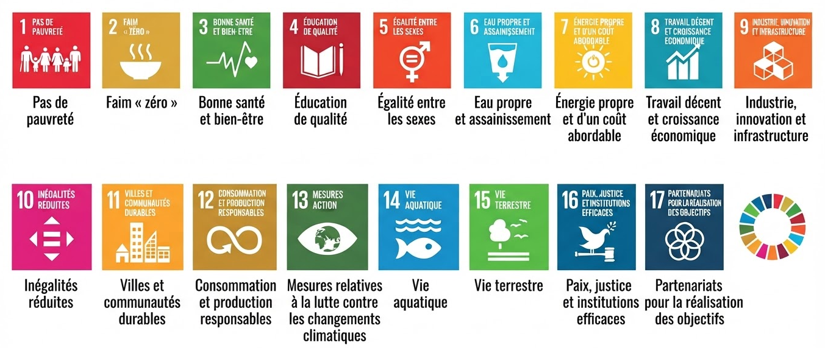
TABLEAU DES ODD
Le label E3D est aligné sur « la norme de qualité des écoles vertes du Partenariat pour une éducation verte de l’UNESCO
https://www.unesco.org/fr/sustainable-development/education/greening-future/schools
Titre (s) de ou des actions réalisées | Partenaires | Numéro des ODD concernés

Annexe :
